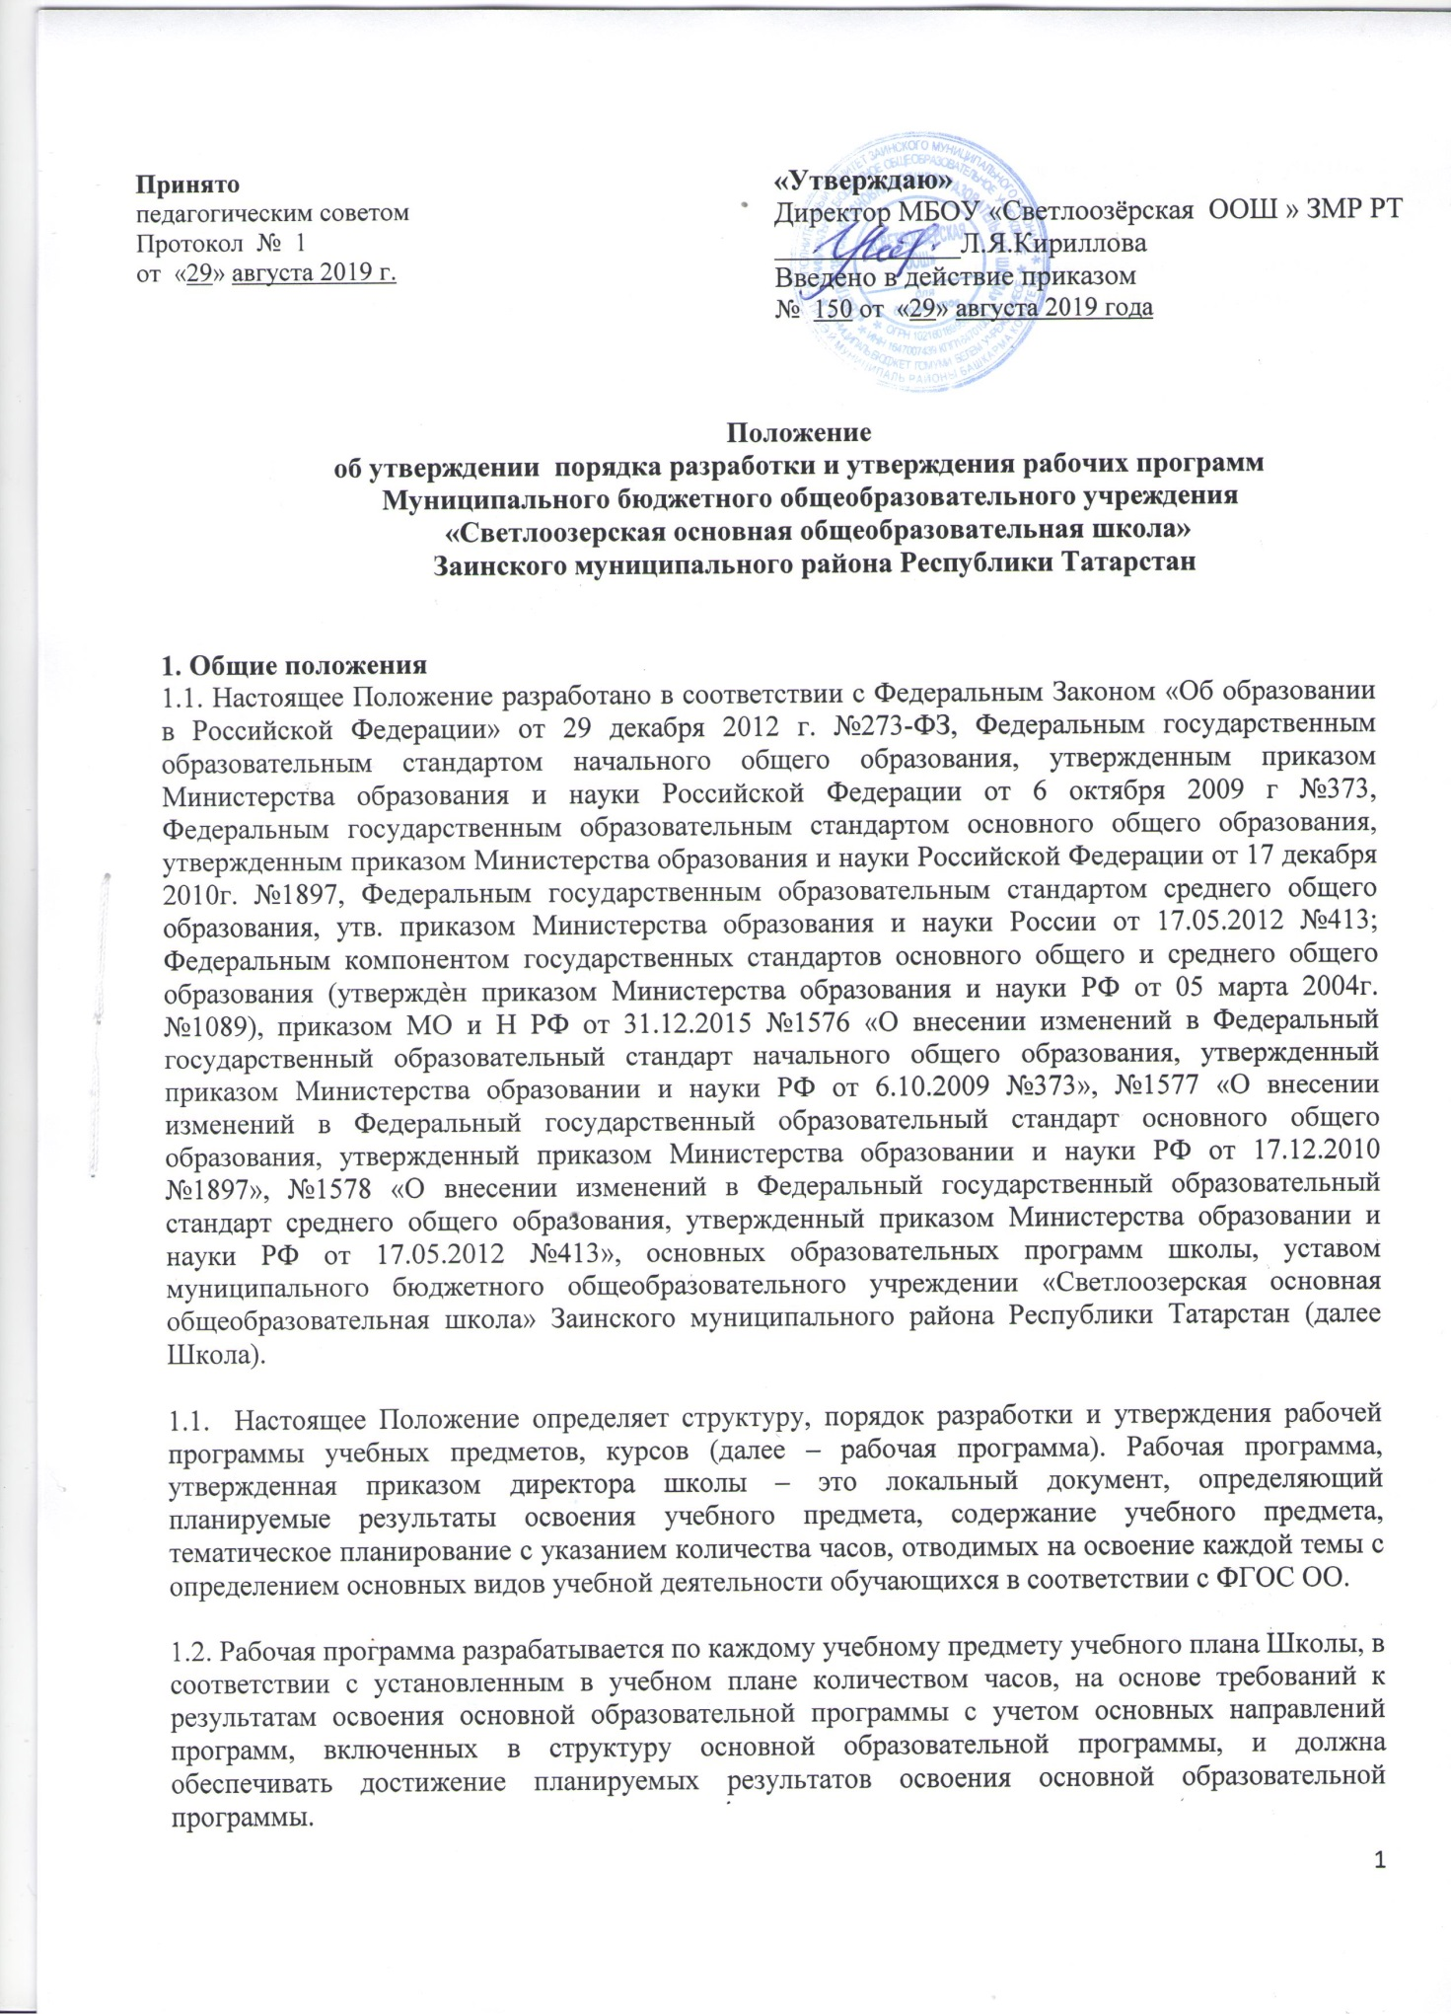

1.3. Рабочая программа составляется на уровень образования учителем индивидуально, в соответствии с целями и задачами основной образовательной программы школы и с учетом профиля класса, календарно-тематическое планирование составляется на один учебный год.

1.4. Рабочая программа является обязательным документом для административного контроля степени освоения содержания учебного предмета, курса обучающимися и достижения ими планируемых результатов.

1.5. Структура рабочей программы определяется настоящим Положением с учетом требований ФГОС ОО .

2. Структура рабочей программы

2.1. Структура рабочей программы на основе ФГОС
Элементы рабочей программы | Содержание элементов рабочей программы
Титульный лист  (приложение №1) | - полное наименование ОУ;  - гриф принятия, утверждения рабочей программы;  - название учебного предмета, для изучения которого написана программа;  - указание класса, где реализуется рабочая программа;  - уровень обучения (базовый, профильный)  - фамилия, имя и отчество учителя, составителя рабочей программы, квалификационная категория;  - название населенного пункта;  - год разработки рабочей программы.
Планируемые результаты изучения учебного предмета  (приложение №3) | - предметные, метапредметные, личностные и результаты освоения конкретного учебного предмета, в соответствии с требованиями ФГОС.
Содержание учебного предмета  (приложение №4) | - перечень и название раздела и тем;  - краткое содержание учебной темы  -необходимое количество часов для изучения раздела, темы;
Приложение к рабочей программе  Календарно-тематическое планирование  (приложения №2,5) | - название разделов и тем уроков;  - количество часов;  - дата проведения (план/факт);
Приложение к рабочей программе. | - оценочный материал

2.2. Структура программы элективных курсов:

Элементы рабочей программы элективных курсов | Содержание элементов рабочей программы элективных курсов
Титульный лист  (приложение №1) | - название программы;  - класс  - разработчик программы;  - название населенного пункта;  - год разработки рабочей программы;
Планируемые результаты изучения учебного предмета  (приложение №3) | - предметные, метапредметные, личностные и результаты освоения конкретного учебного предмета, в соответствии с требованиями ФГОС.
Содержание элективного курса  (приложение №4) | -перечень и название раздела и тем курса;  -краткое содержание учебной темы  -необходимое количество часов для изучения раздела, темы;
Календарно-тематическое планирование  (приложение №6) | - название разделов;  - тема занятий;  - количество часов;  - дата проведения (план/факт)

- Порядок рассмотрения и утверждения рабочей программы

3.1. Рабочая программа принимается педагогическим советом ежегодно в начале учебного года (до 1 сентября текущего года) и утверждается приказом директора школы.

3.2. Учитель представляет рабочую программу на заседание методического объединения учителей-предметников на предмет соответствия установленным требованиям ФГОС..

3.3. Рабочую программу представляют на согласование заместителю директора по учебно-воспитательной работе. Заместитель директора школы в титульном листе под грифом "Согласовано" ставит дату, подпись.

3.4. Педагогу, отсутствующему в течение года по уважительной причине (болезнь, курсовая подготовка и др.) необходимо скорректировать прохождение программного материала по предмету, курсу и зафиксировать в календарно-тематическом планировании в разделе «дата урока – по факту». Все изменения, дополнения, вносимые педагогом в рабочую программу в течение учебного года, должны быть согласованы и утверждены заместителем директора, курирующего данный предмет.

3.5. Утвержденные рабочие программы предметов, курсов являются составной частью основной образовательной программы школы, входят в обязательную документацию школы.

3.6. Администрация школы осуществляет контроль реализации рабочих программ в соответствии с планом внутришкольного контроля, мониторингом качества образования.

3.7. Педагогический работник несет ответственность в установленном законодательством Российской Федерации порядке (п. 1 ст. 48 Закона «Об образовании в Российской Федерации» от 29.12.12 №273) за реализацию в полном объеме преподаваемых учебных предметов, курсов, в соответствии с утвержденной рабочей программой.

3.8. Школа несет ответственность в установленном законодательством Российской Федерации порядке (п. 7 ст. 28 Закона «Об образовании в Российской Федерации» от 29.12.12 №273) за реализацию не в полном объеме образовательных программ в соответствии с учебным планом.

4. Оформление и хранение рабочих программ

4.1. Рабочая программа оформляется в электронном и печатном варианте.

4.2. Электронный вариант и печатная версия рабочей программы хранятся у заместителя директора, курирующего предмет, в течение учебного года.

4.3. Электронная версия рабочей программы форматируется в редакторе Word шрифтом TimesNewRoman, кегль 12-14, межстрочный интервал одинарный, выровненный по ширине, поля со всех сторон 1-3 см; центровка заголовков и абзацы в тексте выполняются при помощи средств Word, листы формата А4; таблицы встраиваются непосредственно в текст. Календарно-тематическое планирование представляется в виде таблицы. Титульный лист рабочей программы не нумеруется.

4.4. Печатная версия рабочей программы дублирует электронную версию.

5. Порядок внесения изменений в рабочую программу

5.1. Изменения в рабочую программу вносятся в связи с необходимостью корректировки сроков ее выполнения по следующим причинам:
– карантин;
– актированные дни;

5.2. Корректировка рабочей программы может быть осуществлена посредством:
– укрупнения дидактических единиц;
– сокращения часов на проверочные работы;
– оптимизации домашних заданий;
–вывода (в старших классах) части учебного материала на самостоятельное изучение по теме с последующим контролем.

5.3. Не допускается уменьшение объема часов за счет полного исключения тематического раздела из программы.

Приложение 1
Муниципальное бюджетное общеобразовательное учреждение
«Светлоозёрская основная общеобразовательная школа»
Заинского муниципального района Республики Татарстан

Рассмотрено на ШМО  Протокол № ____  от «___» ____________ 201 г.  Руководитель ШМО  _______________ | «Согласовано»  Заместитель директора по УР  ________________  «___» ____________ 201 г. | «Утверждаю»  Директор школы:  ________________  Приказ № ________  от «___» ___________ 201 г.

РАБОЧАЯ ПРОГРАММА
Основного общего образования

Предмет:
Класс:
Уровень:
Срок реализации программы:

Рассмотрено на заседании
педагогического совета школы
Протокол №
от « » августа 20____ г.

Разработчик:

с.Светлое Озеро
20__ год

Приложение 2

Муниципальное бюджетное общеобразовательное учреждение
«Светлоозёрская основная общеобразовательная школа»
Заинского муниципального района Республики Татарстан

Рассмотрено на ШМО  Протокол № ____  от «___» ____________ 201 г.  Руководитель ШМО  _______________ | «Согласовано»  Заместитель директора по УР  ________________  «___» ____________ 201 г. | «Утверждаю»  Директор школы:  ________________  Приказ № ________  от «___» ___________ 201 г.

Календарно-тематическое планирование
по программе основного общего образования
по предмету «__________________________» для ____ класса, базовый уровень
на _____ /________ учебный год

Составитель: ________________________________, учитель ____________________.
Количество часов: всего _____ ч., в неделю ____ч.
КТП составлено на основе рабочей программы основного общего образования по предмету «___________________», 5-7 классов, 201__ год.
Рассмотрено на заседании
педагогического совета школы
Протокол №
от « » августа 20____ г
с.Светлое Озеро
20__ год

Приложение №3
Планируемые результаты изучения предмета* (по ФГОС)
Название  раздела | Предметные результаты |  | Метапредметные результаты | Личностные результаты
Название  раздела | ученик  научится | ученик  получит  возможность  научиться | Метапредметные результаты | Личностные результаты
*Составляется на уровень образования по годам обучения.
Приложение №4

Содержание учебного предмета *
Название раздела | Краткое содержание | Количество часов
*Составляется на уровень образования по годам обучения.

Приложение №5
Календарно-тематическое планирование ФГОС НОО, ФГОС ООО
УМК (образец: С. Н. Никольский, Математика, 5 класс, М.: Просвещение, 2014)
№ | Изучаемый раздел,  тема урока | Количество  часов | Календарные сроки
№ | Изучаемый раздел,  тема урока | Количество  часов | Планируемые  сроки | Фактические  сроки
*Составляется на конкретный класс на один год.

Приложение №6

Календарно-тематическое планирование элективных курсов
№  п/п | Название раздела, тема урока | Кол-во  часов | Дата  проведения
№  п/п | Название раздела, тема урока | Кол-во  часов | план | факт
*Составляется на конкретный класс на один год.

